

|  |  |  |  |  |
| --- | --- | --- | --- | --- |
| ***Estudante:*** | | | | |
| ***Turma:9°ano*** | ***Turno:*** | ***Data de Aplicação:*** | | ***3º Bimestre*** |
| ***Prof(a).*** | | | ***Nota Final:*** | |
| ***INÍCIO: TÉRMINO:*** | | | | |
| ***PROVA DE HISTÓRIA*** | | | | |
| ***INSTRUÇÕES GERAIS***  1. Confira atentamente a construção da prova. Qualquer falha de impressão ou falta de folhas deve ser comunicada ao professor no prazo máximo de **15 (quinze) minutos.**  2. Inicie a prova identificando todas as páginas com seu **nome e turma.**  3. Resolva as questões nos locais correspondentes usando caneta com tinta azul ou preta. Responda a lápis somente quando determinado.  4. Utilize somente o material autorizado. É proibido o uso de qualquer tipo de corretivo; de aparelho celular.  5. Esta prova é individual. Ao término do tempo, levante o braço e aguarde o fiscal recolher a prova.  6. A posse e/ou uso de meios ilícitos para a execução da prova é(são) considerado(s) falta disciplinar grave, acarretando a atribuição de **grau ZERO.**  7. As questões indicadas com **\***são questõesde desafio e correspondem a um ponto adicional.  8. Esta prova vale de **0 a 10 (dez)**  **9. Em provas de exatas é obrigatório apresentação do cálculo, para validação da questão. Caso não conste será anulada.** | | | | |

**01.** Faça uma definição sobre o conflito chamado Guerra fria.

_____________________________________________________________________________________________________________________________________________________________________________________________________________________________________________________________________________________________

**02.**Em 2019 foi celebrado os 50 anos da chegada do ser humano na lua. Em 1969 quando esse evento ocorreu foi utilizado como um símbolo da vitória americana na corrida espacial. Explique abaixo o que foi essa corrida espacial.

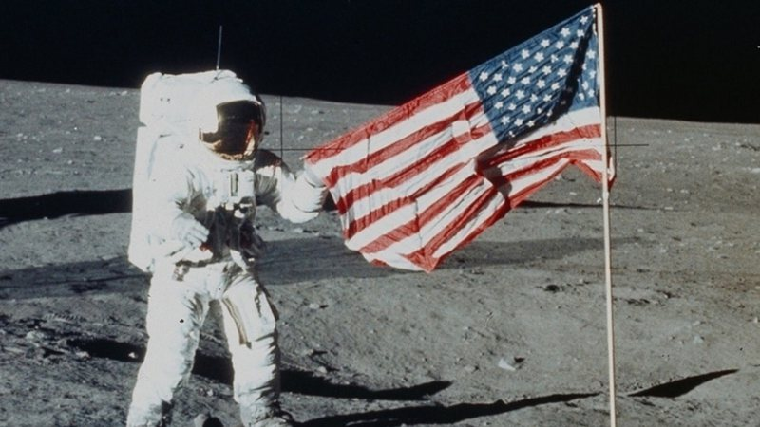

_____________________________________________________________________________________________________________________________________________________________________________________________________________________________________________________________________________________________

**03.** Explique o que foi o Plano Marshall e como ele se relaciona ao contexto da Guerra Fria.

_____________________________________________________________________________________________________________________________________________________________________________________________________________________________________________________________________________________________

**04.** Por que o movimento que retirou João Goulart do poder em 1964 pode ser considerado “Civil-militar”?

_____________________________________________________________________________________________________________________________________________________________________________________________________________________________________________________________________________________________

**05.** Explique o que foram os Atos Institucionais, em especial o AI-5.

_____________________________________________________________________________________________________________________________________________________________________________________________________________________________________________________________________________________________

**06.** Apesar da censura, a arte produzida no Brasil, em especial a música, muitas vezes conseguiu simbolizar a resistência com um tom crítico. Em sua opinião, qual é a importância da liberdade de expressão e da arte para a sociedade?

_____________________________________________________________________________________________________________________________________________________________________________________________________________________________________________________________________________________________

**07.** A participação norte-americana na Guerra do Vietnã, entre 1961 e 1973, pode ser interpretada como

a) uma ação relacionada à defesa da liberdade, num contexto de expansão do anarquismo nos continentes asiático e africano.

b) um recuo na política de boa vizinhança que caracterizou a ação diplomática e comercial dos Estados Unidos após a Segunda Guerra.

c) a busca de recursos naturais e fontes de energia que ampliariam a capacidade de produção de armamentos nos Estados Unidos.

d) o esforço de contenção da influência soviética sobre a China, o Japão e os países do Sul e Sudeste asiático.

e) um movimento dentro da lógica da Guerra Fria, voltado fortalecimento da posição geoestratégica dos Estados Unidos.

**08.** Após a 2ª Guerra Mundial, iniciouse um período de fortes tensões políticas que duraram até 1989, conhecido como "Guerra Fria". Durante esse período, diversos conflitos foram travados, realçando a disputa entre o comunismo e o capitalismo. Dentre esses conflitos, o de maior duração, que representou uma séria derrota militar para o capitalismo americano, foi a:

a) Guerra do Vietnã.

b) Guerra da Coreia.

c) Guerra do Iraque.

d) Guerra do Afeganistão.

e) Guerra do Pacífico.

**09.** Sabendo-se que o “Quarteto Fantástico” foi publicado pela primeira vez nos Estados Unidos em 1965, o episódio reproduzido acima ocorre no contexto do(s)

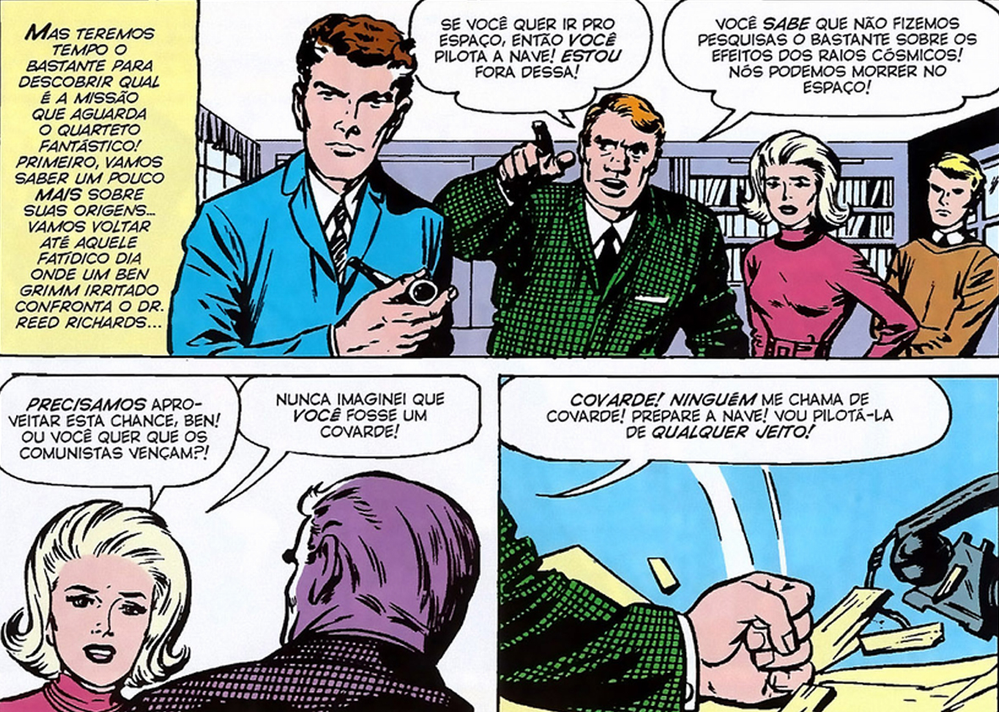

a) enfrentamento conhecido como a crise dos mísseis de Cuba.

b) confrontos armados envolvendo a União Soviética e os Estados Unidos.

c) conflito diplomático entre o programa espacial brasileiro e o estadunidense.

d) embates tecnológicos e espaciais protagonizados pelas maiores potências da Guerra Fria.

**10.** Por que o período histórico chamado “Guerra Fria” ganhou este nome?

a) A rivalidade entre EUA e URSS se deu apenas no campo cultural, comercial e político e não bélico.  
b) As disputas do mundo bipolar passavam por fortalecer internamente o modelo político sem importar com a opinião exterior.  
c) O arsenal de ambas as potências não era suficiente para garantir a destruição do adversário.  
d) Não houve enfrentamentos de fogo direto entre os EUA e a URSS, apenas em zonas onde os dois países disputavam sua influência.

e) adesão ao anarquismo em diversas nações pelo mundo.

**11.** "A década de 1980 foi marcada pela ascensão do conservadorismo com os dois governos de Ronald Reagan e, então, o cinema estadunidense se caracterizou como extremamente anticomunista (...), dando origem a alguns dos títulos de maior sucesso de bilheteria do período, verdadeiros ícones dos ideais norte-americanos: Top Gun, Rambo e Rocky IV."

O trecho acima relaciona:

a) O cinema e a propaganda política.

b) A interferência do governo nos filmes e a liberdade de expressão.

c) Os ideais americanos e a luta contra o comunismo.

d) O conservadorismo americano e as eleições.

**12.** Ato Institucional nº 5

Art. 10 - Fica suspensa a garantia de habeas corpus, nos casos de crimes políticos, contra a segurança nacional, a ordem econômica e social e a economia popular.

Art. 11 – Excluem-se de qualquer apreciação judicial todos os atos praticados de acordo com este Ato Institucional e seus Atos Complementares, bem como os respectivos efeitos.

Nos artigos do AI-5 selecionados, o governo militar procurou limitar a atuação do poder judiciário, porque isso significava

a) a substituição da Constituição de 1967

b) o início do processo de distensão política

c) a garantia legal para o autoritarismo dos juízes

d) a ampliação dos poderes nas mãos do Executivo

e) a revogação dos instrumentos jurídicos implantados durante o regime militar de 1964

**13.** Durante a Ditadura Civil-militar, a conquista brasileira da Copa do Mundo de futebol em 1970, no México, foi um evento associado à(s) ao(s)

a) movimentos de resistência da sociedade civil à Ditadura.

b) sentimento nacionalista presente na propaganda governamental.

c) crise causada pelo projeto conhecido como “milagre econômico”.

d) endurecimento do regime, com a adoção da liberdade de expressão.

e) “anos de chumbo”, período de proibição de práticas esportivas.

**14.** Qual dos nomes abaixo não corresponde a um “presidente” que governou o Brasil durante o período da Ditadura Militar?

a) Marechal Eurico Gaspar Dutra

b) Marechal Humberto Castello Branco

c) Marechal Artur da Costa e Silva

d) General Emílio Médici

e) General Ernesto Geisel

**15.** Em 1974, a cantora Elis Regina, gravou a canção “O Mestre-sala dos Mares”, cujo título original era “O Almirante Negro”, da dupla de compositores João Bosco e Aldir Blanc. No entanto, o caminho para o lançamento da música foi longo porque:

a) A primeira versão usava termos inadequados de acordo com a moral vigente na época.

b) Ambos os compositores eram visados pela ditadura por seu envolvimento com o partido Comunista.

c) A censura não liberou a letra, pois esta usava termos como “almirante” e “marinheiro”, que foram considerados inadequados.

d) Os censores implicaram com o fato de um homem negro ser homenageado por dois expoentes da Música Popular Brasileira (MPB).

e) da preocupação norte-americana com a entrada do Brasil na Segunda Guerra, ao lado da Alemanha nazista, e com a implantação de bases navais alemãs no porto de Santos.

***BOA PROVA!!!***